# **Angular**

שלושה תוספים חשובים ל-VS Code:

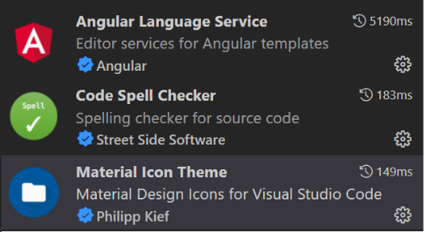

**Directory Structure**

סידור הקבצים והתיקיות:

src

app

components

employees-area

employee-list

.css, .html, .ts, .spec.ts

add-employee

.css, .html, .ts, .spec.ts

employees.module.ts

products-area

products.module.ts

models

services

...

**מוסכמת שמות של קבצים לפי נושאים שונים:**

name-of-file.type.extension

Examples:

cool.component.css

cool.component.html

cool.component.ts

very-cool.component.css

very-cool.component.html

very-cool.component.ts

gift-card.module.ts

**Module**

אזור נפרד בפרויקט המכיל Components, Directives, Pipes ועוד:

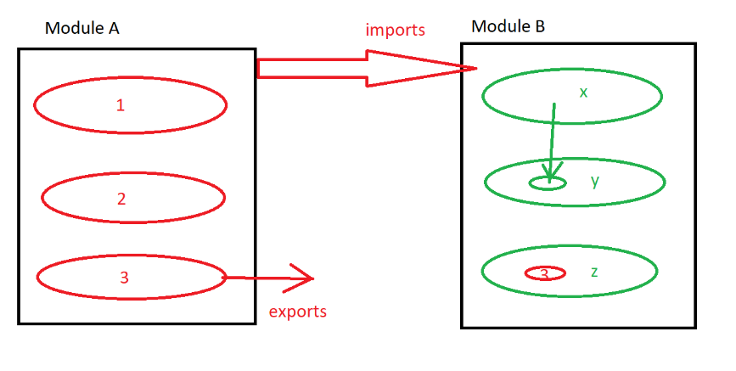

**Layout**

הסידור הכללי של האתר. נבנה ע"י קומפוננטה המגדירה סידור זה. לרוב זו הקומפוננטה הראשונה שמוצגת ב-index.html.

דוגמה:

